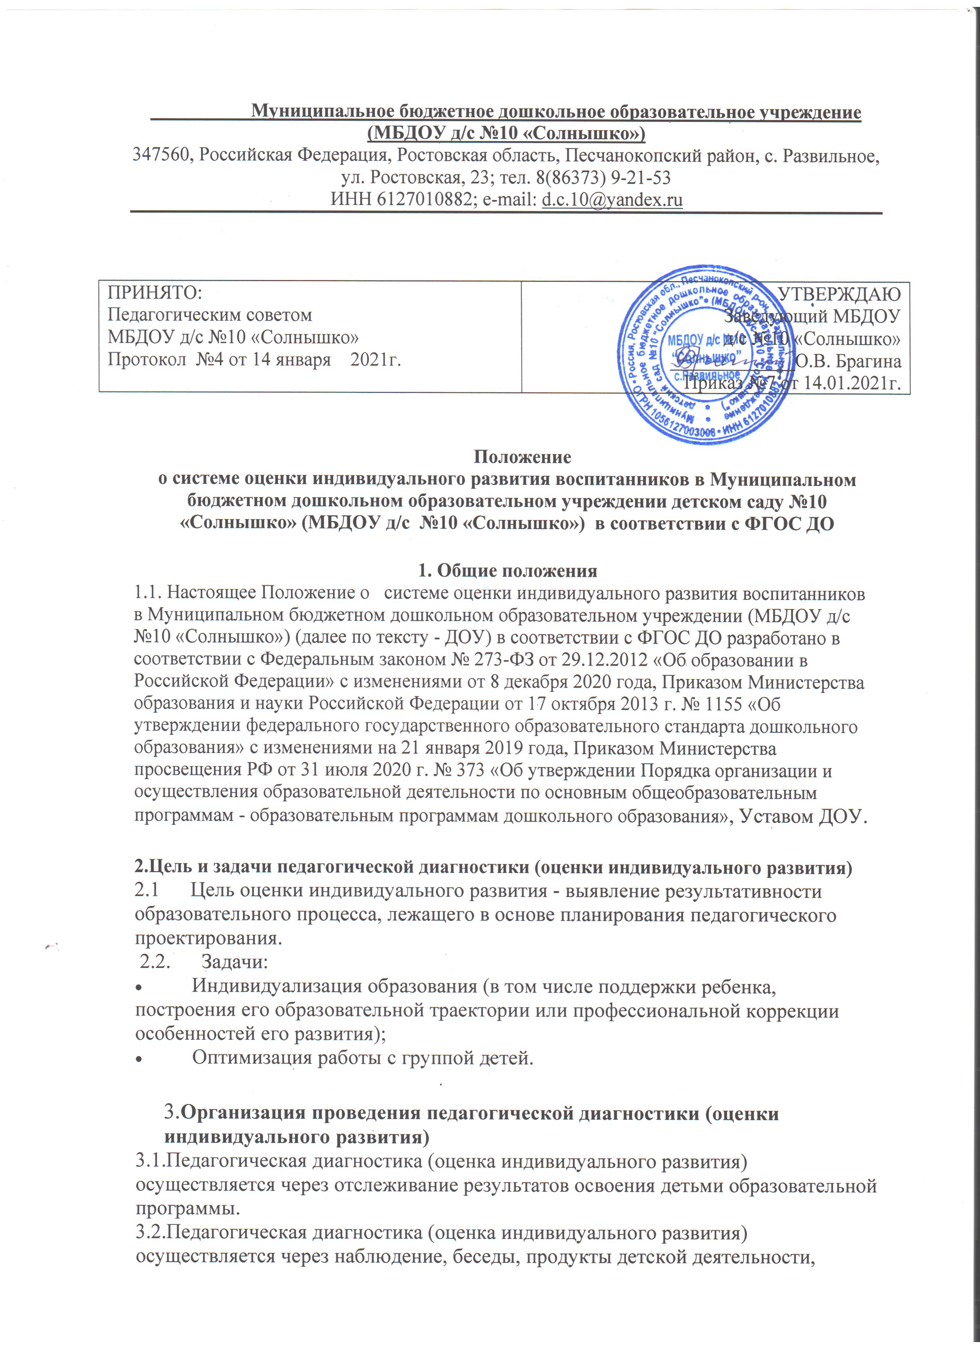

специальные диагностические ситуации, организуемые воспитателями всех возрастных групп 2 раза в год - в начале и в конце учебного года (сентябрь, апрель). В первом случае, она помогает выявить начальный уровень деятельности, а во втором - наличие динамики ее развития.
  - Результаты педагогической диагностики (оценки индивидуального развития) предоставляется воспитателями всех возрастных групп и специалистами ДОУ заведующему. В конце учебного года проводится сравнительный анализ результативности образовательного процесса и на основе анализа определяется планирование педагогической деятельности на следующий учебный год.
3.6 Педагогическая диагностика (оценка индивидуального развития) воспитателями, музыкальным руководителем, инструктором по физической культуре оценивается по 4-х бальной шкале:
4 балла - деятельность соответствует уровню нормы.
3 балла - незначительное отклонение от уровня нормы.
2 балла - существенное отклонение от уровня нормы.
1 балл - практическое несоответствие уровню нормы.
Балловый диапазон:
от 3, 5 до 4 баллов - деятельность на оптимальном уровне; от 2, 4 до 3, 4 баллов - деятельность на высоком уровне; от 1, 3 до 2, 3 - деятельность на среднем уровне; ниже 1, 2 балла - деятельность низкого уровня.

- Контроль
Контроль проведения педагогической диагностики (оценки индивидуального развития) осуществляется заведующим ДОУ посредством следующих форм:
- Проведение ежедневного текущего контроля;
- Организацию тематического контроля;
- Проведение оперативного контроля;
- Посещение ООД, режимных моментов и других видов деятельности;
- Проверка документации.
- Отчетность
Воспитатели всех возрастных групп, специалисты ДОУ в конце года сдают результаты проведения педагогических наблюдений и исследований с выводами заведующему, который осуществляет сравнительный анализ педагогической диагностики, делает вывод, определяет рекомендации педагогическому проектированию. Педагоги ДОУ на итоговом педагогическом совете ДОУ отчитываются о результатах педагогической диагностики (оценки индивидуального развития) за прошедший учебный год.

6. Документация
1.Материал педагогической диагностики, пособия для определения уровня индивидуального развития детей дошкольного возраста от 1,5 до 7 лет хранятся у педагогов. Обновляется по мере необходимости.
2.Материал педагогической диагностики для определения целевых ориентиров хранятся в методическом кабинете.
3.Результаты педагогических наблюдений за уровнем индивидуального развития оформляются в единую таблицу и хранятся у педагогических работников ДОУ.

